издается с августа 2012 года  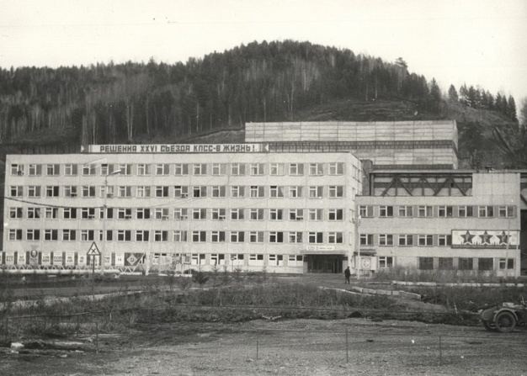  выходит 2 раза в месяц | Официальное издание органов местного самоуправления муниципального образования поселок Большая Ирба  № 26 16 декабря 2022 года

АДМИНИСТРАЦИЯ ПОСЕЛКА БОЛЬШАЯ ИРБА
КУРАГИНСКОГО РАЙОНА
КРАСНОЯРСКОГО КРАЯ

ПОСТАНОВЛЕНИЕ

09.12.2022 пгт Большая Ирба № 73а- п

О мерах по обеспечению оповещения, сбора,
отправки граждан, прибывающих в запасе и
поставки техники в Вооруженные Силы РФ

В соответствии с п.8 статьи 14.1. Федерального закона от 06.10.2003 №131-ФЗ «Об общих принцах организации местного самоуправления в Российской Федерации», во исполнение федеральных законов Российской Федерации от 31.05.1996 № 61 «Об Обороне», от 28.03.1998 №53 «О воинской обязанности и военной службе», Постановления правительства РФ «Об утверждении Положения о призыве граждан РФ по мобилизации» от 30.12.2006 № 852, от 26.02.1997 № 31-ФЗ «О мобилизационной подготовке и мобилизации в Российской Федерации», в целях организованного и своевременного оповещения военнообязанных запаса, их сбора и отправки в Вооруженные Силы,
ПОСТАНОВЛЯЮ:

1. Постановление от 24.05.2021 № 36-п «О мерах по обеспечению оповещения, сбора, отправки граждан, прибывающих в запасе и поставки техники в Вооруженные Силы РФ» признать утратившим законную силу.
2. Назначить посыльных и нарочных для оповещения военнообязанных на территории администрации из числа граждан, не принадлежащих призыву в Вооруженные Силы (согласно приложения № 1).
3. Организовать штаб оповещения и пункт сбора муниципального образования поселок Большая Ирба на базе Дворца Культуры, сбор поставляемой в Вооруженные Силы техники в районе ДК.
4. Утвердить личный состав штаба оповещения и пункта сбора муниципального образования поселок Большая Ирба (согласно приложения №2).
5. Утвердить расчет оповещения штатных работников администрации и привлекаемых для оповещения, сбора и отправки ГПВЗ и доставки техники (согласно приложению № 3).
6. Утвердить перечень распределения обязанностей между работниками администрации поселка Большая Ирба, привлекаемым для выполнения
распоряжений Военного комиссара Курагинского района (согласно приложения № 4).
7. Назначить дежурных в период выполнения распоряжений ВК из числа работников администрации поселка (согласно приложению № 5).
8. Рекомендовать руководителям предприятий выделить транспорт не предназначенный по мобилизации, для организованного оповещения военнообязанных запаса и их доставки на пункт сбора РВК и непосредственно в воинские части с сопровождающими.
- Индивидуальный предприниматель - Прищепа И.П.
(ПАЗ-32053 № В 436 ЕВ 124 на 23 человека)
- директор Дворца Культуры - Попова О.С.
(ГАЗ-32213 на 13 человек)
9. Предложить руководителям всех торгующих организаций, расположенных на территории муниципального образования поселок Большая Ирба, в период проведения мобилизации и сборовых мероприятий прекратить продажу населению спиртосодержащую продукцию.
10. Контроль за выполнением данного постановления оставляю за собой.
11. Настоящее постановление вступает в законную силу в день, следующий за днём официального опубликования в газете «Ирбинский вестник».

Глава поселка М.В. Конюхова
АДМИНИСТРАЦИЯ ПОСЕЛКА БОЛЬШАЯ ИРБА
КУРАГИНСКОГО РАЙОНА
КРАСНОЯРСКОГО КРАЯ

ПОСТАНОВЛЕНИЕ

14.12.2022 пгт Большая Ирба № 74– п

Об утверждении муниципальной программы
в области энергосбережения и повышения
энергетической эффективности муниципального образования поселок Большая Ирба на 2022-2024 годы

В соответствии с Бюджетным кодексом Российской Федерации, Федеральным законом от 06.10.2003 №131-ФЗ «Об общих принципах организации местного самоуправления в Российской Федерации», на основании Федерального закона от 23.11.2009 № 261-ФЗ «Об энергосбережении и о повышении энергетической эффективности и о внесении изменений в отдельные законодательные акты Российской Федерации», постановления Правительства Российской Федерации от 11.02.2021 № 161 «Об утверждении требований к региональным и муниципальным программам в области энергосбережения и повышения энергетической эффективности и о признании утратившими силу некоторых актов Правительства Российской Федерации и отдельных положений некоторых актов Правительства Российской Федерации», руководствуясь Уставом муниципального образования поселок Большая Ирба Курагинского района, ПОСТАНОВЛЯЮ:
1. Утвердить муниципальную программу в области энергосбережения и повышения энергетической эффективности муниципального образования поселок Большая Ирба на 2022-2024 годы, согласно приложению к настоящему постановлению.
2. Разместить настоящее постановление на официальном сайте администрации в информационно-телекоммуникационной сети «Интернет».
3. Контроль за исполнением настоящего постановления возложить на заместителя главы поселка (Т.А. Волкодаева).
4. Настоящее постановление вступает в силу со дня его официального опубликования в газете муниципального образования поселок Большая Ирба «Ирбинский вестник».

Глава поселка М.В. Конюхова

Газета «Ирбинский вестник»  Учредитель Большеирбинский поселковый Совет депутатов  Тираж 50 экз. | Отпечатано в администрации МО поселок Большая Ирба  Курагинского района Красноярского края пгт Большая Ирба, ул. Ленина дом 2 тел. 6-32-65  Подписано в печать: 16.12.2022  Отпечатано: 16.12.2022

